**Vlny**

Česká republika, Slovensko / 2024 / 131 minut / režie: Jiří Mádl

doporučený: věk 13+/ české znění

Autor: MgA. Lucie Hlavicová

TÉMA: svoboda, manipulace, strach, odvaha, pravda

KLÍČOVÁ SLOVA: morálka, manipulace, moc, komunismus, invaze vojsk Varšavské smlouvy do Československa

VYUČOVACÍ PŘEDMĚTY: dějepis, filmová/audiovizuální výchova, hudební výchova, občanská výchova, mediální výchova

PRŮŘEZOVÁ TÉMATA: Osobnostní a sociální výchova, Výchova demokratického občana, Mediální výchova, Multikulturní výchova

ČASOVÁ DOTACE: minimálně 45 minut (dvě vyučovací hodiny), ale aktivity k filmu lze využít i jako projektovou výuku na delší časové období

CÍL LEKCE: porozumění principu audiovizuálního sdělení, porozumění specifikům života v komunistickém Československu, 21. srpen 1968

**Před projekcí**

Před projekcí si blíže prohlédněte plakát k filmu.

* Dokážou žáci podle oblečení a vizáže postav odhadnout, kdy a kde by se mohl příběh odehrávat?
* Zeptejte se žáků, která ze zobrazených postav by podle podle nich mohla být hlavní postavou filmu.

**Po projekci**

Příběh filmu

Film *Vlny* režiséra Jiřího Mádla je zasazen do 60. let 20. století v Československu a zobrazuje příběh technika Tomáše Havlíka, jehož hlavní životní ambicí je postarat se o svého mladšího bratra, kterého má po smrti rodičů v péči. Shodou náhod, aniž by si to přál, se stane členem redakce Československého rozhlasu a ocitne se v nebezpečném souboji redaktorů a tajných služeb. Tomáš se musí rozhodnout, zda ochránit bratra, pravdu, nebo kolegy. Film je inspirován skutečným příběhem skupiny novinářů mezinárodní redakce Československého rozhlasu a jejich odhodláním přinášet nezávislé zprávy za každou cenu. Zatímco Tomáš je postavou smyšlenou, řada novinářů, se kterými se v redakci rozhlasu setkává, jsou skutečné osobnosti na pozadí reálných historických událostí.

Po projekci se nejprve žáků zeptejte, jak se po filmu cítí a jaké v nich vyvolal emoce. Následně se zaměřte na historické období, ve kterém se příběh odehrával, a společně zkuste převyprávět příběh filmu.

Dále můžete rozebrat film z mnoha různých úhlů pohledu. Jako vodítko poslouží otázky ze žákovských listů.

**Postavy**

* Zeptejte se žáků, kdo byla hlavní postava filmu.

Postavu rozeberte na základě otázek v žákovských listech:

* + Jak se postava jmenovala? – *Tomáš Havlík*
  + Na kom mu záleželo nejvíce na světě? *– Na bratrovi Pájovi, kterého měl v péči.*
  + Čeho se nejvíce bál? *– Že mu bratra odvedou do dětského domova.*
  + Kde byla jeho rodina? – *Rodiče zemřeli při autonehodě, když byl Pája ještě malý, od té doby se o něj Tomáš staral.*
  + Co bylo jeho motivací přijmout zaměstnání v Československém rozhlase? – *Původně nechtěl, ale když mu pohrozili, že v původní práci dostane vyhazov a mohl by přijít o bratra, přijal práci v rozhlase.*
  + Přestože se stal Tomáš agentem StB, znamenalo to nutně, že byl špatným člověkem? – *Ne, Tomáš přijal spolupráci s StB, aby ochránil svého bratra, neznamenalo to však, že se stal špatným člověkem nebo že by chtěl někomu ublížit.*
  + Proč se podle vás rozhodl neopustit Českolovensko po vpádu sovětských vojsk? – *To je otázka k diskuzi, sám se ale vyjadřuje tak, že „pokud odjedou všichni, tak se tady přeci nikdy nic nezmění“.*
* Změnily se nějak Tomášovy hodnoty v průběhu filmu? Jak? *– Tomáš a jeho hodnoty se v průběhu filmu měnily výrazně. Zatímco na začátku bylo jeho hlavní motivací nevybočovat z davu a postarat se o bratra, v průběhu filmu získal odhodlání dělat věci, které považoval za správné, a především jednat tak, aby se za něj bratr nemusel stydět.*
* Jaké další postavy ve filmu vystupovaly? Dokážete pojmenovat postavy na přiložené fotografii níže? *– Shora: novinář Milan Weiner, ředitel Ústřední správy spojů Karel Hoffmann, novinářka Věra Šťovíčková, hlavní postava – technik Československého rozhlasu Tomáš Havlík, sekretářka Jarunka, novinář Luboš Dobrovský a novinář Jiří Dienstbier.*

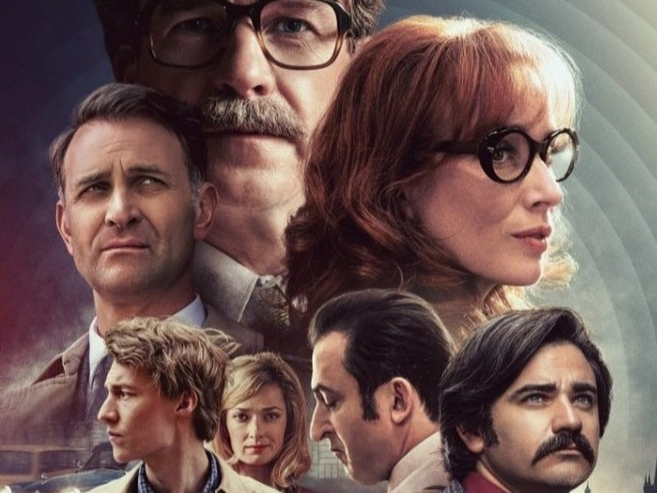

**Hudební složka filmu**

* Ve filmu hrála důležitou roli hudební složka. V čem byla podle vás výrazná? *– Ve filmu byla použita řada písní, které v té době skutečně zněly z rozhlasu. Autoři jich nepochybně využili pro vykreslení atmosféry tehdejší doby, stejně tak i proto, že hudba je pro funkci rozhlasu zcela zásadní.*
* Jaké písničky si z filmu pamatujete? Slyšeli jste už někdy některou z nich? – *Ve filmu byly použity tyto skladby:* *I’m a Believer – The Monkees; Crimson and Clover – Tommy James And The Shondells; I Like the World – The Blue Effect; Pojď se mnou, lásko má – Waldemar Matuška; Za vodou, za horou – Hana Ulrychová, Atlantis; Be My Baby – The Ronettes; Čerešně – Hana Hegerová, Peter Binder; We Won’t Survive – Assaf Ayalon; Mrholí – Waldemar Matuška; Blíž k tobě, Bože můj – Kateřina Pfeiferová a Antonín Hubka; Já budu chodit po špičkách – Petr Novák a Flamengo; Přejdi Jordán – Helena Vondráčková; Nechte zvony znít – Marta Kubišová a Mefisto; Vlny – Ewa Farna*
* Autoři ve filmu také pracovali s nesouladem, někdy až kontrastem obrazu, hudby a ruchů. Vybavíte si například, jaká píseň hrála, když Tomáš na ulici hledal bratra Páju, o kterém si myslel, že je mrtvý? „Hodila“ se píseň k situaci, která se odehrávala v obraze? Proč ji pravděpodobně autoři použili? *– V této scéně zněla píseň Čerešně, která k této scéně působila až kontrastně. V této scéně také nebyly slyšet žádné ruchy a okolní dialogy. Viděli jsme osoby křičet, plakat atd., ale zvuk jsme neslyšeli. Autoři k tomuto řešení pravděpodobně přistoupili, aby scénu „odlehčili“ a vytvořili určitý dojem snovosti a uzavření ve vnitřním světě Tomášovy postavy.*
* Vybavujete si nějakou scénu či pasáž, kdy autoři ponechali ve zvukové složce pouze ticho? Proč myslíte, že k tomuto řešení přistoupili? *– Poté co Milan Weiner zkolaboval, následoval záběr nemocniční chodby, kde bylo úplné ticho, čímž chtěli autoři pravděpodobně navodit pocit prázdna a vytržení z dané situace.*

MEZIPŘEDMĚTOVÉ VZTAHY

**Hudební výchova:** Opětovně si poslechněte písně z filmu. Vyberte si libovolnou scénu jakéhokoli audiovizuálního díla a zkuste písně z filmu využít jako podkres k této scéně. Jak na vás působí scéna s různými hudebními podkresy? Mění se nějak její vyznění?

**Obraz**

* Ve filmu jsme se setkali s hranými i dokumentárními záběry. Jaký je rozdíl mezi záběry hranými a dokumentárními, případně archivními? – *Hrané záběry byly v tomto případě natočeny podle předem připraveného scénáře s herci, které vedl režisér; záběry dokumentární zpravidla zachycují neherce v reálných životních situacích; archivními záběry v tomto případě rozumíme historické dokumentární záběry z dané události.*
* Vybavujete si nějakou část filmu, kdy byly využity právě archivní záběry? *– V úvodní scéně byly sestříhány záběry z Československého filmového týdeníku, v průběhu filmu pak byly archivní záběry využívány u zásadních historických událostí, jako například u akce „Chceme světlo“, vítání Alexandera Dubčeka či záběrů z 21. srpna 1968.*
* Proč myslíte, že autoři ve filmu archivní záběry použili? – *Pro co největší autenticitu filmu.*
* Použité archivní záběry byly ve filmu většinou v barvě, avšak některé tyto záběry byly původně natočeny jako černobílé. Jak myslíte, že je autoři filmu barvili? *– Záběry kolorovala umělá inteligence.*
* V některých pasážích se velmi rychle střídaly archivní záběry a hrané záběry. Jak autoři docílili toho, že tyto dva druhy záběrů splynuly a jejich střídání nepůsobí rušivě? – *V nově natočených záběrech bylo využito obrazového filtru s výrazným zrnem, který evokoval zrno archivních záběrů. Tím se vizuálně jednotlivé typy záběrů sjednotily a jejich střídání pak nepůsobilo rušivě.*

**Historický kontext**

* Vysvětlete žákům v historickém kontextu, co se stalo 21. srpna 1968, a rozveďte debatu na téma, jak se lišil život za komunismu od toho, jaký žijeme dnes.
* Tomáš, hlavní postava filmu, ve skutečnosti neexistoval. Jednalo se o postavu fiktivní. Řada postav však měla předobraz reálných osobností, které skutečně žily. Rozeberte se žáky blíže, kdo byl Milan Weiner, Antonín Novotný, Alexander Dubček či například Jiří Dienstbier.
* Ve filmu byly načrtnuty tehdejší vztahy Československa s Ruskem. Zkuste rozvést debatu na téma vztahy s Ruskem tehdy a dnes.

MEZIPŘEDMĚTOVÉ VZTAHY

**Dějepis:** Zaměřte se se žáky na období komunismu v Československu. Osvětlete zásadní historické a politické souvislosti, ale věnovat se můžete i samotným specifikům života za komunismu. Jak tehdy vypadal běžný život? Co lidé mohli nebo naopak nemohli? Pro lepší ilustraci života za komunismu můžete využít rozhovorů pamětníků z projektu Paměť národa nebo motivovat žáky, aby toto období probrali v prostředí domova se svými rodiči a prarodiči.

**Svoboda**

* Nechte žáky odpovědět na otázku, zda se cítil Tomáš někdy svobodně? Co všechno jeho svobodu omezovalo?

MEZIPŘEDMĚTOVÉ VZTAHY

**Občanská výchova:** Rozveďte debatu na téma, co pro žáky znamená svoboda.

**Média tehdy a dnes**

* Příběh se odehrává v Československém rozhlase. A médium rozhlasu je pro příběh velmi důležité. Jak nám autoři hned na začátku filmu osvětlili důležitost rozhlasového vysílání v době, kdy ještě neexistoval internet a mobilní telefony? – *Na začátku filmu se objevil sestřih záběrů z tehdejšího filmového týdeníku, kde komentářem autoři vysvětlovali důležitost právě rozhlasového vysílání.*
* Důležitým tématem filmu je i manipulace skrze média. Osvětlete žákům, co znamená pojem „cenzura“.

MEZIPŘEDMĚTOVÉ VZTAHY

**Mediální výchova:** Rozveďte debatu na téma, jak se změnilo postavení médií tehdy a dnes? Kde dnes získávají informace, které považují za důležité? A existuje i dnes „cenzura“?